
ПРОКУРАТУРА РАЗЪЯСНЯЕТ:

ОБЕСПЕЧЕНИЕ ДЕТЕЙ-СИРОТ И ДЕТЕЙ, ОСТАВШИХСЯ БЕЗ ПОПЕЧЕНИЯ РОДИТЕЛЕЙ, ОБУЧАЮЩИХСЯ ПО ОЧНОЙ ФОРМЕ ОБУЧЕНИЯ БЕСПЛАТНЫМ ПРОЕЗДОМ НА ГОРОДСКОМ, ПРИГОРОДНОМ ТРАНСПОРТЕ

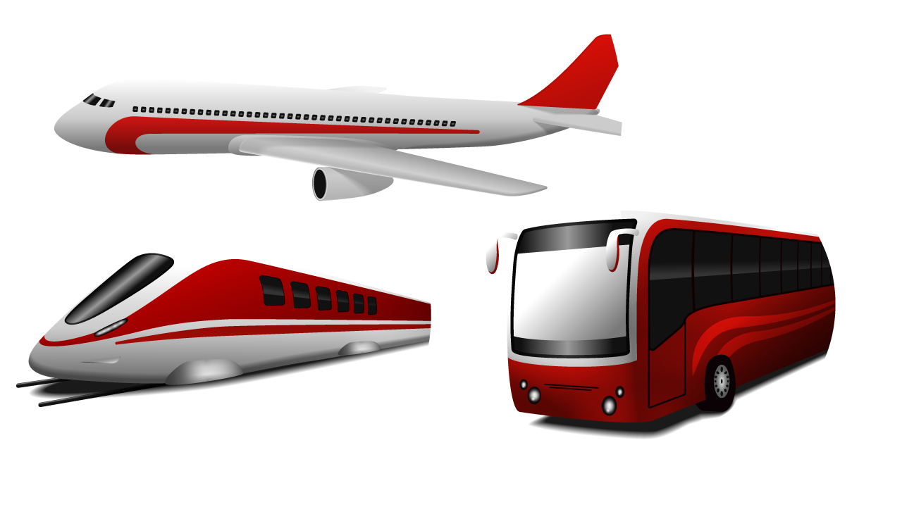
В соответствии с постановлением Правительства Российской Федерации от 02.09.2017 № 1066 «Об утверждении Правил обеспечения детей-сирот и детей, оставшихся без попечения родителей, лиц из числа детей-сирот и детей, оставшихся без попечения родителей, лиц, потерявших в период обучения обоих родителей или единственного родителя, обучающихся по очной форме обучения по основным профессиональным образовательным программам за счет средств федерального бюджета, бесплатным проездом на городском, пригородном транспорте, в сельской местности на внутрирайонном транспорте (кроме такси), а также бесплатным проездом один раз в год к месту жительства и обратно к месту учебы» образовательные организации, в которых обучаются дети-сироты и лица, потерявшие
родителей, должны
обеспечивать им
бесплатный проезд до
завершения обучения.
Решение об
обеспечении бесплатным проездом оформляется
соответствующим распорядительным актом образовательной организации.

Согласно пункту 5 Правил, для обеспечения бесплатным проездом дети-сироты и лица из их числа представляют в образовательную организацию справку, выданную органом опеки и попечительства по месту жительства несовершеннолетнего подопечного или хранения личного дела подопечного, достигшего 18-летнего возраста, содержащую реквизиты документов, свидетельствующих об обстоятельствах отсутствия (утраты) попечения родителей (единственного родителя).

По желанию обучающегося, при предъявлении в образовательную
организацию проездных документов (билетов) в течение месяца,
следующего за месяцем проезда, производится возмещение расходов,
связанных с проездом на городском, пригородном транспорте, в сельской
местности на внутрирайонном транспорте (кроме такси), в пределах
стоимости проезда, а также проездом один раз в год к месту жительства и
обратно к месту учебы железнодорожным, воздушным, водным и автомобильным транспортом (кроме такси), в том числе за пользование постельными принадлежностями, за комплекс услуг, включаемых в стоимость плацкарты, а также возмещаются установленные на транспорте дополнительные платы и сборы.

Прокуратура города Калуги
ул. Знаменская, д. 68, г. Калуга

